Statistik och dataanalys I, 15 hp

Inlämningsuppgift 2, 1.5 hp

Mattias Villani

7/24/23

Innehåll

|  |
| --- |
| Installation av nödvändiga paket |
| Den här inlämningsuppgiften förutsätter att följande paket finns installerade:   * mosaic * gplots * remotes * sda123   De tre första paketen kan installeras som vanligt via kommandot install.packages('packagename'), där 'packagename' är namnet på paketet, t.ex 'mosaic'.  Det sista paketet, sda123, är SDA-kursernas egna R-paket och installeras med kommandot  install_github("StatisticsSU/sda123")  **efter** att du laddat in remotes paketet. |

## Introduktion

I denna andra inlämningsuppgift ska ni självständigt i grupper om tre analysera ett datamaterial i programmeringsspråket R, med fokus på sannolikhetslära och inferens. Till skillnad från datorlaborationerna finns det minimalt med kodexempel. Datorlaborationerna går igenom de flesta momenten som behandlas i inlämningsuppgiften, så se till att göra klart dessa innan.

|  |
| --- |
| Instruktioner |
| I denna inlämningsuppgift ska ni analysera ett datamaterial med 1602 australiska hushålls elkonsumption[1], och finns i kursens R-paket sda123 och heter electricitycost. När du installerat och laddat in sda123-paketet finns electricitycost tillgängligt som en dataframe, dvs en tabell där raderna är observationer (hushåll) och kolumnerna är variabler, t ex hushållets kostnad för el och information om hushållets storlek och utrustning. Se nedan för mer information.  Till skillnad från den tidigare inlämningsuppgiften **ska ni i denna inlämningsuppgift arbeta i ett separat Quarto-dokument där ni skriver alla svar**. Det här dokumentet som du läser nu innehåller alltså bara instruktioner och frågorna. Det Quarto-dokument som ni ska göra analysen och skriva svaren i finns [här](https://github.com/StatisticsSU/SDA1/raw/main/assignments/assignment2/Assignment2handin.qmd).  I många uppgifter vill jag att ni ska använda både formelsamlingen för att beräkna en sak (t ex ett hypotestest), men även färdiga funktioner i R (t ex t.test funktionen). När ni använder formelsamlingen får ni använda R för att beräkna de saker ni behöver i formlerna, t ex sd-funktionen för att beräkna standardavvikelsen, eller qt-funktionen för att beräkna ett kritiskt värde från *t*-fördelningen. På det sättet tränas ni både på att hantera och förstå formeln (tentan! 😰) och hur man använder R i praktiken 😍. Det kan också vara bra träning att leta upp alla kritiska värden i tabellerna, även om jag inte ber om det.  Inlämningsuppgiften ska lämnas in i form av ett html dokument genererat av Quarto. **Kontrollera noga att du inte har några felmeddelande och att dokumentet kompileras utan problem**. Använd tydliga figurer och namnge axlarna med tydliga variabelnamn. Glöm inte att skriva era namn i Quarto-dokumentet istället för Namn 1, Namn 2 och Namn 3.  **Alla gruppmedlemmar ska vara delaktiga och bidra till alla delar av rapporten och arbetet som leder upp till rapporten, dvs skriva kod, analysera data, tolka resultat, dra slutsatser och skriva rapporten.** |

## 0. Läsa in data

Datamaterialet electricitycost läses in via kurspaketet sda123:

library(remotes)  
#install_github("StatisticsSU/sda123")  
library(sda123)  
head(electricitycost)

cost rooms people income onlysecondary waterheat cookel poolfilt airrev  
1 545 7 4 29900 0 0 1 0 1  
2 389 7 2 11700 0 0 1 0 0  
3 390 8 2 16900 0 0 0 0 0  
4 268 7 2 9750 1 0 1 0 1  
5 543 6 2 24700 1 0 0 0 1  
6 278 6 3 8450 1 0 0 0 0  
 aircond microwave dish dryer  
1 1 0 0 0  
2 0 1 1 0  
3 1 0 0 0  
4 1 0 0 1  
5 1 1 0 1  
6 0 0 0 1

Varje rad i datamaterialet är ett av de 1602 australiska hushållen. Skriv ?electricitycost i Console för att få en komplett beskrivning av alla variabler. För att inte behöva skriva det långa namnet electricitycost hela tiden kan vi definera en ny variabel df (förkortning av dataframe)

df = electricitycost

## 1. Poisson-modell för antal personer i hushållet

#### 💪 Uppgift 1.1

Variabeln people innehåller antal personer i hushållet. Definiera variabeln extrapeople = df$people - 1, som mäter antalet personer *utöver* ägaren (som vi antar är bara en person). I den här uppgiften ska vi modellera extrapeople som oberoende observationer från en -fördelning. Skatta parametern från datamaterialet.

#### 💪 Uppgift 1.2

Undersök grafiskt om den skattade Poisson-modellen i Uppgift 1.1 anpassar data väl.

#### 💪 Uppgift 1.3

Använd den skattade Poisson-modellen för att beräkna sannolikheten för ett storhushåll, vilket vi definierar som ett hushåll med fler än 4 personer.

#### 💪 Uppgift 1.4

Poissonmodellen är en trevlig modell för räknedata, men är begränsad eftersom väntevärdet och variansen alltid måste vara lika in en Poissonfördelning. Verkar det vara ett problem för variabeln extrapeople?

## 2. (log)-normalmodell för elkostnad

Hushållens totala elkostnad, cost, är rejält skev:

hist(df$cost, 30, freq = FALSE, col = "steelblue")

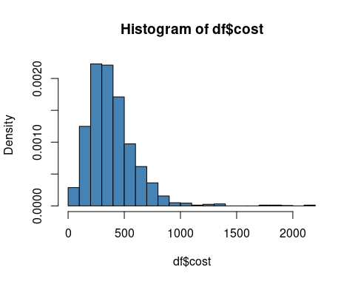

Logaritmen av cost har en fördelning som är mycket mer symmetrisk, även om viss skevhet verkar kvarstå:

hist(log(df$cost), 30, freq = FALSE, col = "orange")

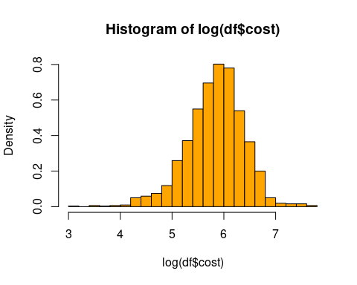

#### 💪 Uppgift 2.1

I den här uppgiften ska vi modellera variabeln logcost = log(df$cost) som oberoende observationer från en fördelning. Skatta och från data. [Obs! Ni behöver inte transformera tillbaka till originalskala, utan arbeta med hela Uppgift 2 på log-skala.]

#### 💪 Uppgift 2.2

Undersök grafiskt hur väl den skattade normalmodellen passar variabeln logcost.

#### 💪 Uppgift 2.3

Jämför median av variabeln logcost med medianen från den skattade sannolikhetsmodellen från Uppgift 2.1. [hint: lösningen blir väldigt enkel här, det är meningen. Jag vill att ni ska tänka på kopplingen mellan den teoretiska sannolikhetsmodellen och hur den relaterar till data.]

#### 💪 Uppgift 2.4

Gör ett 95%-igt konfidensintervall för i modellen för logcost från Uppgift 2.1, **både** genom att använda formelsamlingen och genom att använda en funktion i R. Tolka intervallet. [Som jag skrev i instruktionerna ovan är det ok att använda R för att beräkna delar av konfidensintervallet även i fallet där jag ber om att ni ska använda formelsamling; t ex använda sd()-funktionen för att beräkna standardavvikelsen s. Men jag vill att ni använder formeln för konfidensintervall från formelsamlingen i den slutliga uträkningen. För att träna inför tentan. Och sen jämföra med det konfidensintervall ni får direkt från R].

#### 💪 Uppgift 2.5

Testa om den genomsnittliga logcost i modellen/populationen är mindre än 6. Ställ upp noll- och alternativhypotes och testa på 5% signifikansnivå. Gör beräkningarna både med hjälp av formelsamlingen och med R.

#### 💪 Uppgift 2.6

Beräkna *p*-värdet för testet i Uppgift 2.5 genom att använda R. Hade du förkastat nollhypotesen på 1% signifikansnivå?

#### 💪 Uppgift 2.7

Antag att vi tar den skevheten som vi ser i histogrammet över logcost på allvar. Beskriv (inga uträkningar) om vi ändå kan göra ett hypotestest utan att anta att logcost är normalfördelad.

#### 💪 Uppgift 2.8

Testa på 5% signifikansnivå om det finns någon skillnad i genomsnittlig logcost i modell/populationen för hushåll med och utan air conditioner. Ställ upp noll- och mothypotest och beräkna teststatistikans värde med hjälp av formelsamlingen. Använd R för att beräkna frihetsgraderna i nollhypotesens *t*-fördelning (som är en komplicerad beräkning eftersom vi har olika antal observationer i de två grupperna).

## 3. Enkel och multipel linjär regression

Ni ska nu analysera en regressionsmodell med logcost som responsvariabel. Vi börjar med hushållets inkomst income som förklarande variabel. Det är svårt att se om en linjär regression passar data eftersom income bara kan anta ett mindre antal värden (den verkar vara grupperad i inkomstklasser):

df$logcost = log(df$cost) # lägger in logcost i dataframen, blir mindre kod då.  
plot(logcost ~ income, data = df, pch = 19, cex = 0.5, col = "steelblue")

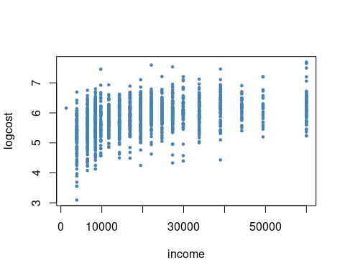

För att lättare se om det verkar linjärt anpassar jag en s k *lowess*-skattning (en slags icke-linjär regression) och plottar anpassningen, med funktionen plotLowess från gplots paketet:

plotLowess(logcost ~ income, data = df, pch = 19, cex = 0.5, col = "steelblue")

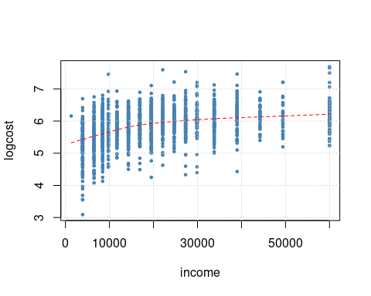

Det ser inte linjärt ut. Låt oss prova att gå ett steg nedåt på Tukey’s transformationsstege (i Tukey’s cirkel är vi i övre vänstra kvadraten, vilket indikerar att vi ska gå nedåt på stegen för X-variabeln) och göra en -transformation (sqrt):

plotLowess(logcost ~ sqrt(income), data = df, pch = 19, cex = 0.5, col = "steelblue")

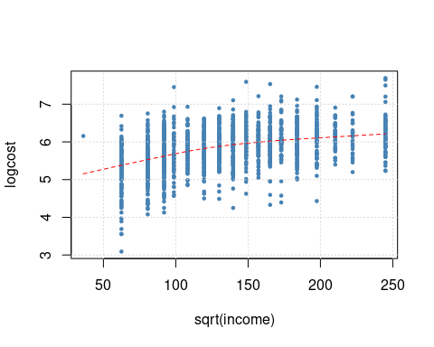

Hmm, inte riktigt linjärt ännu. Vi provar ett steg till ned på Tukey’s stege, dvs att logaritmera x-variabeln income :

plotLowess(logcost ~ log(income), data = df, pch = 19, cex = 0.5, col = "steelblue")

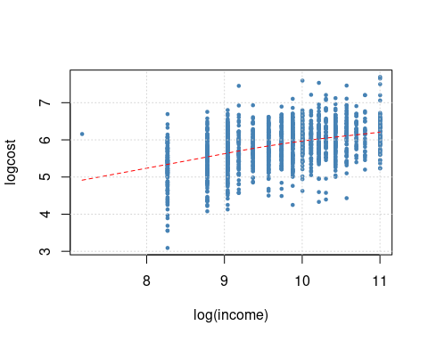

Bingo! Rätt så linjärt! Vi kör på detta och lägger även in logaritmen av income i vår dataframe df.

df$logincome = log(df$income)  
head(df)

cost rooms people income onlysecondary waterheat cookel poolfilt airrev  
1 545 7 4 29900 0 0 1 0 1  
2 389 7 2 11700 0 0 1 0 0  
3 390 8 2 16900 0 0 0 0 0  
4 268 7 2 9750 1 0 1 0 1  
5 543 6 2 24700 1 0 0 0 1  
6 278 6 3 8450 1 0 0 0 0  
 aircond microwave dish dryer logcost logincome  
1 1 0 0 0 6.300786 10.305614  
2 0 1 1 0 5.963579 9.367344  
3 1 0 0 0 5.966147 9.735069  
4 1 0 0 1 5.590987 9.185023  
5 1 1 0 1 6.297109 10.114559  
6 0 0 0 1 5.627621 9.041922

#### 💪 Uppgift 3.1

Använd R för att skatta modellen:

och tolka skattningarna och .

#### 💪 Uppgift 3.2

Använd formelsamlingen för att beräkna ett 99%-igt konfidensintervall för . Kontrollera att ditt svar stämmer med R’s direkta beräkning av detta konfidensintervall.

#### 💪 Uppgift 3.3

Använd formelsamlingen för att testa om logincome är en signifikant förklarande variabel på signifikansnivån 1%. Ställ upp noll- och alternativhypotes för testet och var noga med att dra en slutsats från testet.

#### 💪 Uppgift 3.4

Gör en prediktion med 95% prediktionsintervall för logcost vid logincome=11 genom att använda R. [tips: argumentet newdata i predict-funktionen måste vara en dataframe, inte en vektor. Se min [kod för lifespan data](https://statisticssu.github.io/SDA1/code/lifespan_regression.R).]

#### 💪 Uppgift 3.5

Skatta nu en multipel linjär regression:

$$
\texttt{logcost} = \beta_0
+\beta_1 \cdot \texttt{logincome}
+\beta_2 \cdot \texttt{logrooms}
+\beta_3 \cdot \texttt{logpeople} \\
+\beta_4 \cdot \texttt{onlysecondary}
+\beta_5 \cdot \texttt{poolfilt}
+\beta_6 \cdot \texttt{aircond}
+ \varepsilon, \hspace{1cm} \varepsilon\overset{iid}{\sim}N(0,\sigma_{\varepsilon})
$$

där logrooms = log(rooms) och logpeople = log(people) (lägg till dessa transformerade variabler i vår dataframe df). Tolka skattningarna av koefficienterna och .

#### 💪 Uppgift 3.6

Vilka förklarande variabler är signifikanta på 5% nivån? På 1% signifikansnivå?

#### 💪 Uppgift 3.7

Gör en prediktion med 90% prediktionsintervall för logcost för ett hushåll med medianvärden på logincome, logrooms, logpeople och alla tre dummyvariabler satta till värdet noll.

## Fördjupning/kuriosa

En av mina doktorander, [Feng Li](https://feng.li/), har tillsammans med mig och professor [Robert Kohn](https://www.unsw.edu.au/staff/robert-kohn) vid UNSW i Sydney analyserat det här datamaterialet i hans doktorsavhandling[2] vid statistiska institutionen vid SU. Feng utvecklade en flexibel regressionsmodell med fördelningar för feltermerna som bl a tillåts ha:

* heteroskedastisk varians (dvs olika varians för olika värden på t ex logincome)
* tunga svansar (likt *t*-fördelningen)
* skevhet

Hela artikeln är publicerad som ett kapitel in en bok[3], men finns även fritt tillgänglig som ett [working paper](https://papers.ssrn.com/sol3/papers.cfm?abstract_id=1711194).

Här är en bild från avhandlingen, där man ser den prediktiva sannolikhetsfördelningen för cost för olika värden på logrooms, för tre olika varianter av modellen (svarta och röda streckade linjer). Genom att utveckla en modell som kan modellera skevhet behövde vi inte transformera cost innan analysen, vilket blir trevligare att tolka.

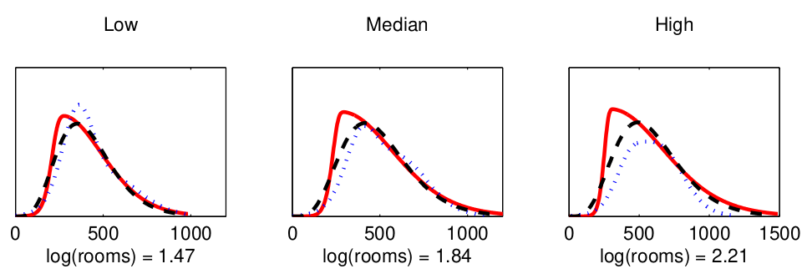

1. Bartels, R., Fiebig, D. and Plumb, M. (1996). Gas or electricity, which is cheaper? An econometric approach with application to Australian expenditure data, The Energy Journal 17(4): 33–58.
2. Li, F. (2013). *Bayesian Modeling of Conditional Densities*. Doktorsavhandling vid Statistiska institutionen, Stockholms universitet.
3. Li, F., Villani, M. och Kohn, R. (2011). Modeling Conditional Densities Using Finite Smooth Mixtures, kapitel i boken *Mixtures: Estimation and Applications* (redaktörer:Mengersen, K., Robert, C. och Titterington, M.). Wiley.